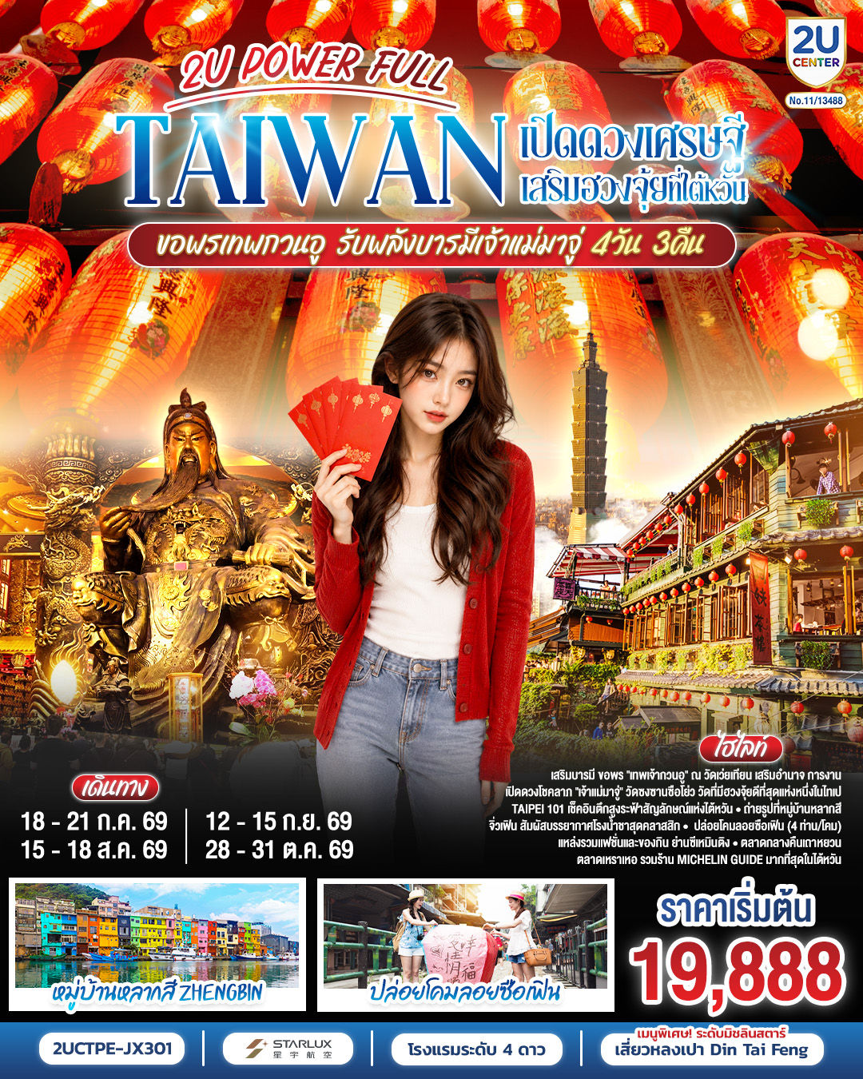

TAIWAN 2U POWER FULL เปิดดวงเศรษฐี เสริมฮวงจุ้ยที่ไต้หวัน ขอพรเทพกวนอู
รับพลังบารมีเจ้าแม่มาจู่ 4 วัน 3 คืน โดยสายการบิน Starlux Airline (JX742/JX745)
 | โปรแกรมการเดินทาง | เช้า | เที่ยง | ค่ำ | โรงแรมที่พัก
1 | กรุงเทพฯ สนามบินสุวรรณภูมิ (BKK) - ไทเป สนามบินไต้หวันเถาหยวน (TPE) JX742 : (13.10-18.00) - ตลาดกลางคืนเถาหยวน - เข้าสู่โรงแรมที่พัก | - | ✈ | X | Chong Yu Hotel Taoyuan หรือเทียบเท่าระดับ 4★
2 | วัดเถาหยวนเวยเทียน (ขอพรเทพเจ้ากวนอู) – เดินทางสู่ไทเป – แวะช้อปปิ้งร้านพายสับปะรด (Vigor Kobo) – ตึกไทเป 101 (ไม่รวมค่าขึ้นชมวิวชั้น 89) – วัดซงซาน ฉือโย่ว (ขอพรเจ้าแม่ทับทิม) – ตลาดกลางคืนเหราเหอ |  |  | X | Capital Hotel Songshan หรือเทียบเท่าระดับ 4★
3 | ช้อปปิ้งร้านสร้อยสุขภาพ (Germanium Shop) - เดินทางสู่เมืองนิวไทเป - หมู่บ้านชาวประมากสี - ถนนโบรามจิ่วเฟิน - ซื๋อเฟิ่น (รวมปล่อยโคม 4ท่านต่อ1โคมลอย) - เดินทางสู่เมืองไทเป - ช้อปปิ่งย่านซีเหมินติง – เข้าโรงแรมที่พัก |  |  | X | Capital Hotel Songshan หรือเทียบเท่าระดับ 4★
4 | ช้อปปิ้งร้านเครื่องสำอาง (Cosmetic Shop) – ไทเป สนามบินไต้หวันเถาหยวน (TPE) * JX745 : (13.25-16.30) -กรุงเทพฯ สนามบินสุวรรณภูมิ (BKK) |  | ✈
Day 1 |  | กรุงเทพฯ สนามบินสุวรรณภูมิ (BKK) - ไทเป สนามบินไต้หวันเถาหยวน (TPE) JX742 : (13.10-18.00) - ตลาดกลางคืนเถาหยวน - เข้าสู่โรงแรมที่พัก
10.30 น. |  | นัดพบคณะเดินทาง ณ สนามบินสุวรรณภูมิ (BKK) เคาน์เตอร์เช็คอิน Q (Q row), (อาจเปลี่ยนแปลงได้) สายการบิน STARLUX Airlines ที่ ชั้น 4 อาคารผู้โดยสารระหว่างประเทศ (International Terminal) โดยมีเจ้าหน้าที่2UCENTER บริการต้อนรับจัดเตรียมเอกสารการเดินทางและเช็คอินโหลดสัมภาระกับทุกท่าน (เคาน์เตอร์เช็คอินปิดทำการ 1 ชั่วโมงก่อนเครื่องออก) *เช็คอินสัมภาระใต้เครื่อง ไม่เกิน 23 กก./ท่าน, สัมภาระถือขึ้นเครื่องตามนโยบายสายการบบินกำหนด*
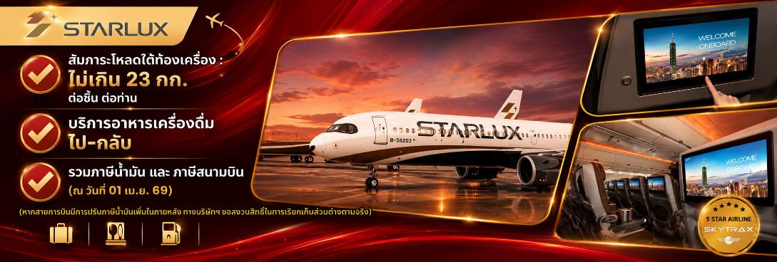
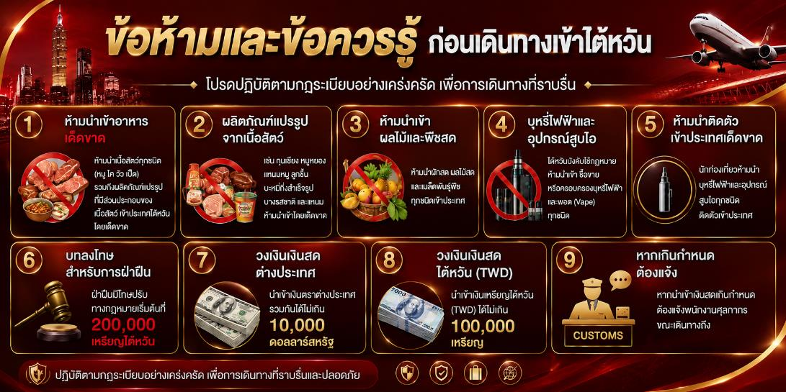
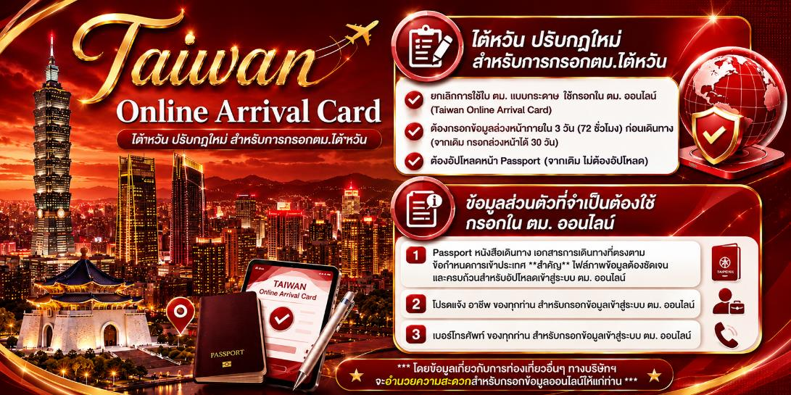
13.10 น. | นำท่านออกเดินทางสู่ ไต้หวัน โดยสายการบิน STARLUX AIRLINES เที่ยวบินที่ JX742 (13.10-18.00)*มีอาหารบริการบนเครือง*
18.00 น. | เดินทางถึง ไต้หวัน สนามบินเถาหยวน Taoyuan International Airport (TPE) หลังจากคณะเดินทางถึงสนามบินและผ่านกระบวนการตรวจคนเข้าเมืองและพิธีการศุลกากรตามข้อกำหนดเรียบร้อยแล้ว
 | เดินเล่นที่ ตลาดกลางคืนเถาหยวน จุดหมายปลายทางยอดนิยมของเหล่านักชิมทั่วโลก เดินทอดน่องท่ามกลางแสงสีและความคึกคักใจกลางเมือง ให้คุณได้เปิดประสบการณ์ 'ไต้หวันสไตล์' อย่างแท้จริง ลิ้มลองอาหารท้องถิ่นรสเลิศที่ห้ามพลาด ไม่ว่าจะเป็นเต้าหู้เหม็นสูตรต้นตำรับ, ไก่ทอดไซส์ยักษ์กรอบนอกนุ่มใน, และชานมไข่มุกรสละมุน พร้อมสนุกสนานไปกับโซนช้อปปิ้งสินค้าแฟชั่นและเกมพื้นเมือง ที่จะทำให้ค่ำคืนนี้ของคุณเต็มไปด้วยความสุขและรอยยิ้ม
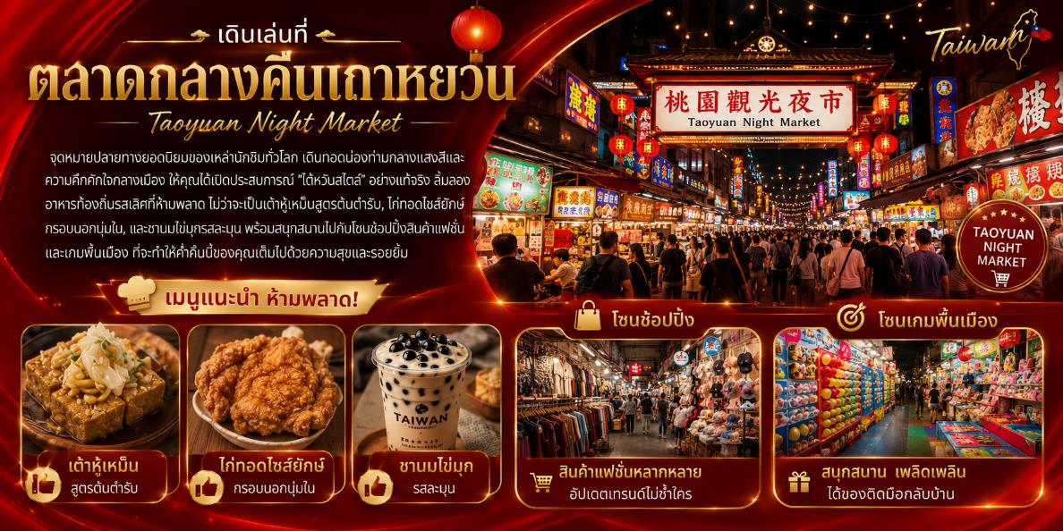
เย็น | ** อิสระอาหารเย็นเพื่อความสนุกสนานอย่างต่อเนื่องให้ท่านเลือกอร่อยตามสไตล์ที่ท่านโปรด**
ที่พัก | โรงแรม Chong Yu Hotel Taoyuan หรือเทียบเท่าระดับ 4★
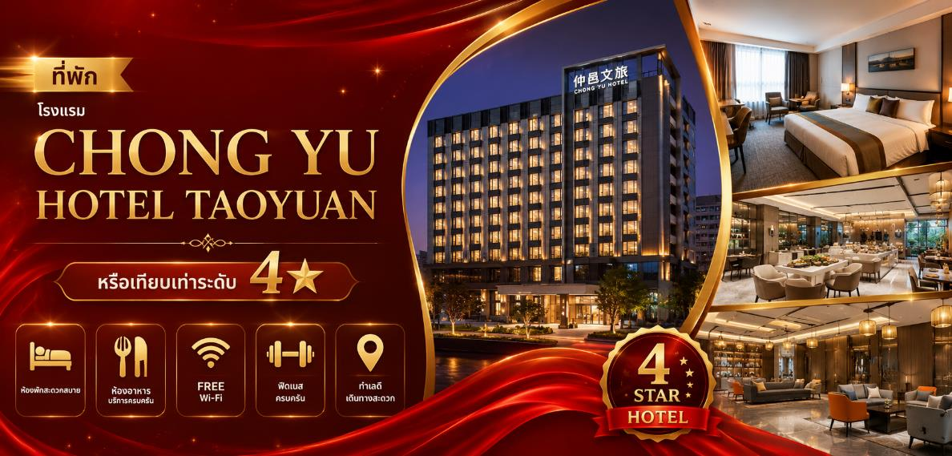
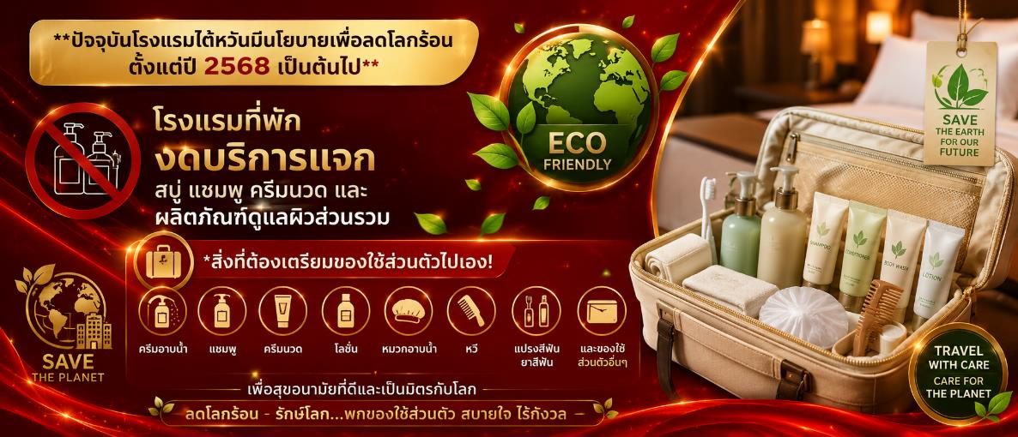
Day 2 | วัดเถาหยวนเวยเทียน (ขอพรเทพเจ้ากวนอู) – เดินทางสู่ไทเป – แวะช้อปปิ้งร้านพายสับปะรด (Vigor Kobo) – ตึกไทเป 101 (ไม่รวมค่าขึ้นชมวิวชั้น 89) – วัดซงซาน ฉือโย่ว (ขอพรเจ้าแม่ทับทิม) – ตลาดกลางคืนเหราเหอ
เช้า | รับประทานอาหารเช้า ณ ห้องอาหารของโรงแรม (มื้อที่ 1)
 | สักการะเทพเจ้ากวนอู ณ วัดเถาหยวนเวยเทียน (Taoyuan Weitian Temple) สถานที่ประดิษฐานองค์เทพเจ้ากวนอูที่สูงที่สุดในโลก! ด้วยรูปปั้นทองสัมฤทธิ์ขนาดมหึมาที่มีความสูงกว่า 20 เมตร โดดเด่นเป็นสง่าอยู่ท่ามกลางบรรยากาศที่เงียบสงบและเข้มขลัง วัดแห่งนี้ไม่ได้เป็นเพียงสถาปัตยกรรมที่วิจิตรงดงามเท่านั้น แต่ยังเป็นศูนย์รวมจิตใจของผู้ที่ศรัทธาใน "เทพเจ้าแห่งความซื่อสัตย์" โดยส่วนใหญ่มักนิยมขอพรเพื่อเสริมความเป็นสิริมงคลในด้านการงานและการทำธุรกิจ กิจการรุ่งเรือง ประสบความสำเร็จ และชนะเหนือคู่แข่งการปกป้องคุ้มครอง พ้นสิ่งชั่วร้ายภยันตรายทั้งปวงความซื่อสัตย์ เสริมสร้างอำนาจบารมีให้เป็นที่รักและเคารพแก่บริวาร
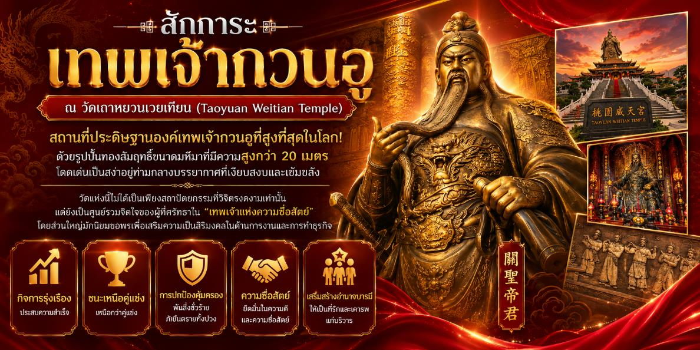
 | จากนั้นแวะช้อปปิ้งร้านพายสับปะรด (Vigor Kobo) สินค้าขึ้นชื่อของไต้หวันที่ได้รับความนิยมระดับสากล อิสระเลือกซื้อเป็นของฝากอามอัธยาศัย
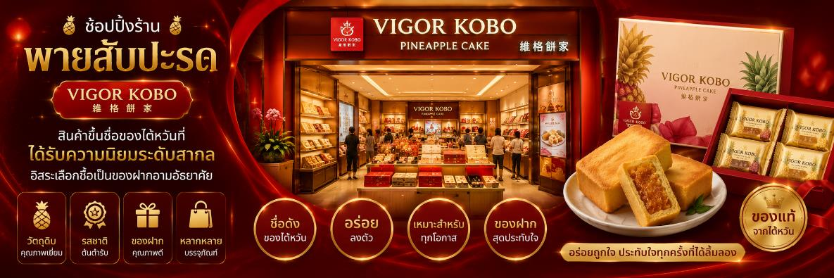
กลางวัน | รับประทานอาหารกลางวัน ภัตคารอาหาร (มื้อที่ 2)  Michelin Stars ร้านติ่น ไท่ ฟง (Din Tai Fung)
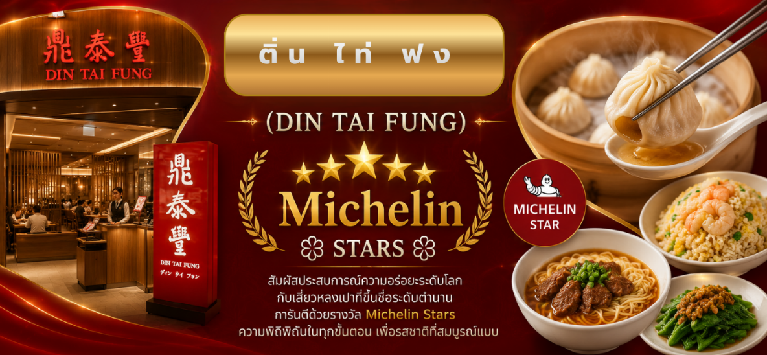
 | นำท่านเดินทางสู่ ตึกไทเป101 Taipei101 Tower (ไม่รวมค่าขึ้นจุดชมวิวชั้น 89) ที่ปัจจุบันถือว่าเป็นจุดแลนด์มาร์คของไต้หวัน โครงสร้างของตึกนี้แสดงถึงความสามารถทางด้านวิศวกรรมของไต้หวัน เพราะตึกแห่งนี้ตึกที่มีความสูงถึง 508 เมตร ภายในตัวอาคารมีลูกตุ้มขนาดใหญ่หนักกว่า 660 ตันที่ช่วยถ่วงสมดุลของตัวตึกไว้ และช่วยการสั่นสะเทือนเวลาที่เกิดแผ่นดินไหวและในอดีตยังเคยสูงที่สุดในโลก ตึกไทเป 101 ยังคงความเป็นที่ 1 ไว้ได้คือลิฟต์ที่เร็วที่สุดในโลก ใช้เวลาขึ้นถึงชั้น 89 เพียงแค่ 37 วินาทีเท่านั้น ** ท่านสามารถเลือกซื้อ Optional บัตรชม ตึกไทเป 101 วิวชั้น 89 ผ่านทางบริษัททัวร์ กรุณาแจ้งความประสงค์ ณ วันจองทัวร์ หรือแจ้งล่วงหน้าก่อนการเดินทางก่อนเดินทางอย่างน้อย 7วันทำการ**
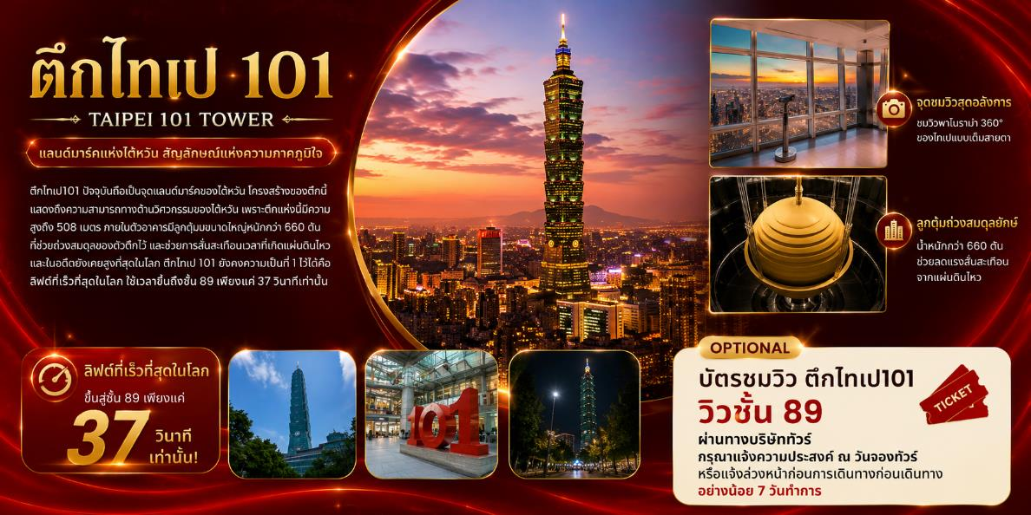
ขอพรเจ้าแม่ทับทิม เจาะลึกความศรัทธา ณ วัดซงซาน ฉือโย่ว พิกัดศักดิ์สิทธิ์คู่ไทเปที่สายมูต้องไปเยือนวัดซงซาน ฉือโย่ว (Songshan Ciyou Temple) ไม่ใช่เพียงแค่วัดที่สวยงามที่สุดแห่งหนึ่งในไทเปเท่านั้น แต่ที่นี่คือศูนย์รวมจิตใจของชาวไต้หวันมานานกว่า 270 ปี ตั้งแต่ยุคราชวงศ์ชิง ด้วยสถาปัตยกรรมสไตล์หมิ่นหนานที่วิจิตรบรรจง หลังคาประดับด้วยมังกรคู่และเทพเจ้าที่แกะสลักอย่างละเอียดอ่อน ทำให้ที่นี่เป็นแลนด์มาร์คที่สะท้อนถึงความมั่งคั่งทางวัฒนธรรมได้อย่างดีเยี่ยม
จุดเด่นที่ต้องห้ามพลาด อานุภาพแห่งเจ้าแม่ทับทิมองค์ประธานของวัด (Mazu) ขึ้นชื่อเรื่องการประทานความแคล้วคลาดปลอดภัย ความสงบสุขในชีวิต และความสำเร็จในหน้าที่การงานการขอพร "เทพเจ้าเหวินชาง" สำหรับผู้ที่ต้องการความสำเร็จในการเรียนและการสอบ ขอพรความรักกับ "เฒ่าจันทรา" สำหรับผู้ที่โหยหาความรักที่มั่นคงสัญลักษณ์แห่งโชคลาภ ลูบคลำ"สิงโตหินโบราณ" ที่หน้าวัด ซึ่งมีความเชื่อว่าหากได้ลูบคลำจะนำพาโชคลาภและสิ่งดีๆ เข้ามา
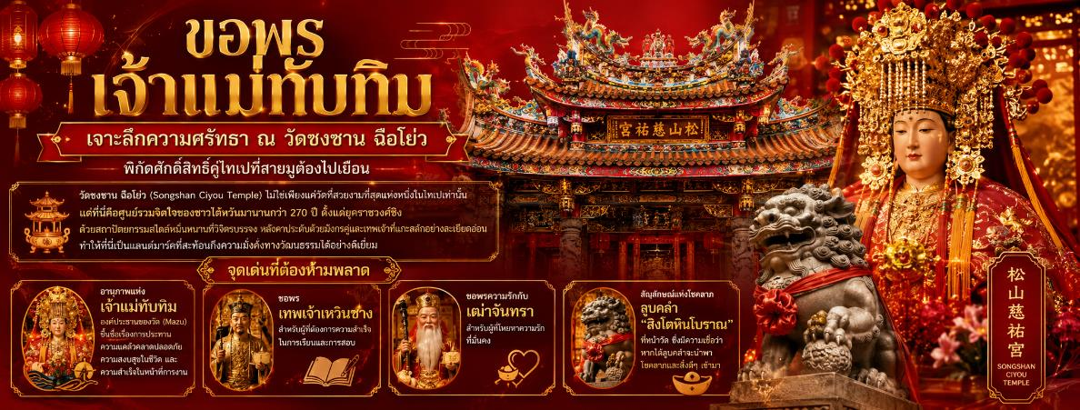
พาตะลุย "ตลาดกลางคืนเหราเหอ" สวรรค์สตรีทฟู้ดระดับมิชลินที่สายกินต้องเช็คอิน ตลาดแห่งนี้ตั้งอยู่บนถนนเหราเหอ (Raohe Street) มีประตูทางเข้าสีแดงทองอันเป็นเอกลักษณ์ที่ใครมาก็ต้องแวะถ่ายรูป ภายในอัดแน่นไปด้วยร้านอาหารดั้งเดิมที่สืบทอดความอร่อยกันมาหลายทศวรรษ
3 เมนูเด็ดระดับ "ต้องลอง"
1.ซาลาเปาอบโอ่ง (Fuzhou Black Pepper Bun) ตั้งอยู่หน้าทางเข้าวัดซงซานพอดี คิวยาวแต่คุ้มค่า แป้งกรอบนอกนุ่มใน ไส้หมูพริกไทยดำเน้นๆ อบด้วยเตาโอ่งแบบโบราณจนหอมฟุ้ง
2.ซุปซี่โครงหมูตุ๋นยาจีน (Chen Dong Pork Ribs Medicinal Soup) การันตีความอร่อยด้วยรางวัล Michelin Bib Gourmand น้ำซุปเข้มข้น หอมกลิ่นสมุนไพร ซี่โครงหมูเปื่อยนุ่ม ทานแล้วสดชื่นมาก
3.เต้าหู้เหม็นทอด (Stinky Tofu) สำหรับสายฮาร์ดคอร์ กลิ่นที่เป็นเอกลักษณ์มาพร้อมความกรอบและน้ำจิ้มรสเด็ด เป็นเมนูวัดใจที่ถ้าไม่กินถือว่ามาไม่ถึงไต้หวัน
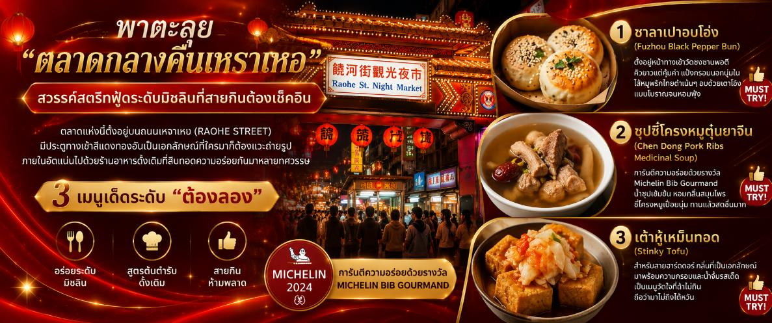
เย็น | ** อิสระอาหารเย็นเพื่อความสนุกสนานอย่างต่อเนื่องให้ท่านเลือกอร่อยตามสไตล์ที่ท่านโปรด**
ที่พัก | โรงแรม Capital Hotel Songshan หรือเทียบเท่าระดับ 4★
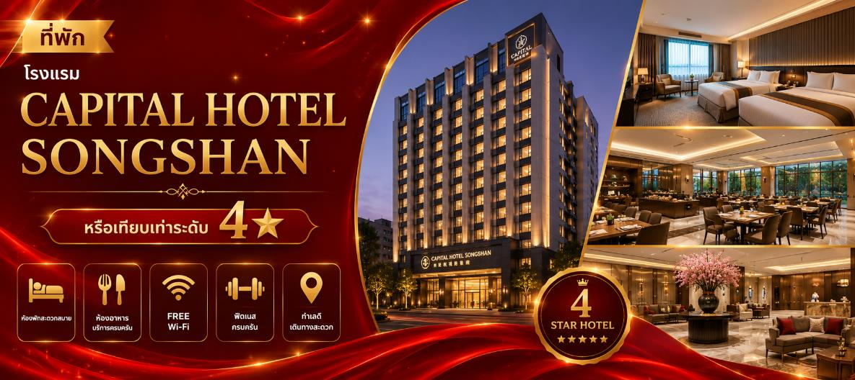
Day 3 | ช้อปปิ้งร้านสร้อยสุขภาพ (Germanium Shop) - เดินทางสู่เมืองนิวไทเป - หมู่บ้านชาวประมากสี - ถนนโบรามจิ่วเฟิน - ซื๋อเฟิ่น (รวมปล่อยโคม 4ท่านต่อ1โคมลอย) - เดินทางสู่เมืองไทเป - ช้อปปิ่งย่านซีเหมินติง - เข้าโรงแรมที่พัก
เช้า | รับประทานอาหารเช้า ณ ห้องอาหารโรงแรม ( มื้อที่ 3 )
 | พาท่านสัมผัสประสบการณ์สุดพิเศษที่ ศูนย์สร้อยสุขภาพ (Germanium Shop) แหล่งรวมเครื่องประดับที่ผสมผสานไลฟ์สไตล์เข้ากับการดูแลตัวเอง เลือกชมสร้อยคอและสร้อยข้อมือดีไซน์ทันสมัยที่อุดมด้วยแร่ธาตุเจอร์เมเนียม ซึ่งเชื่อกันว่ามีคุณสมบัติช่วยในเรื่อง การไหลเวียนของเลือด ช่วยปรับสมดุลและกระตุ้นการไหลเวียนโลหิต ป้องกันรังสี คุณสมบัติปกป้องร่างกายจากสิ่งรบกวนภายนอก ช่วยลดอาการปวดเมื่อยหลังสวมใส่ อิสระให้ท่านได้เลือกซื้อของฝากที่มีคุณค่าทางจิตใจและดีต่อสุขภาพสำหรับตัวคุณเองและคนที่คุณรัก
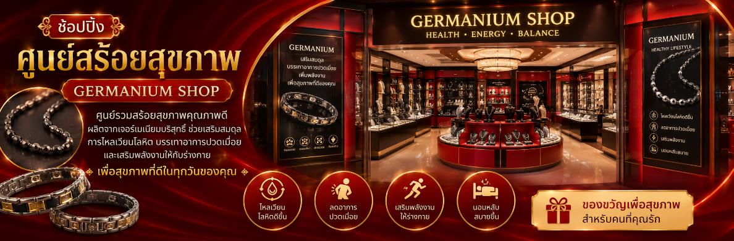
 | เยี่ยมชม หมู่บ้านชาวประมงหลากสี Zhenbing ซึ่งสะท้อนถึงการพัฒนาชุมชนริมทะเลแบบยั่งยืน บ้านเรือนสีสันสดใสและบรรยากาศริมทะเลช่วยให้ผู้มาเยือนได้เรียนรู้เรื่อง วัฒนธรรมชุมชนประมงและภูมิสถาปัตยกรรมท้องถิ่น
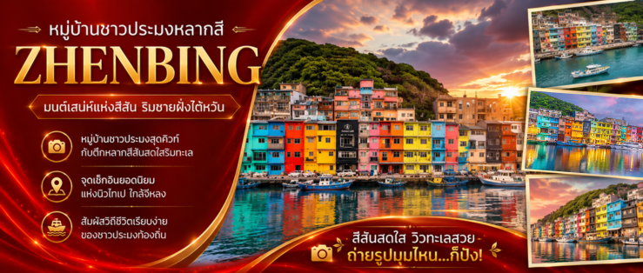
 | จากนั้นเดินทางต่อไปยัง หมู่บ้านโบราณจิ่วเฟิ่น (Jiufen Old Street) โดยนั่งรถประจำทางขึ้นสู่ตัวหมู่บ้าน ที่นี่เป็นพื้นที่สำคัญทางประวัติศาสตร์และการค้าขายเหมืองแร่ในอดีต นักวิชาการชี้ให้เห็นว่าโครงสร้างถนนและบ้านเรือนสะท้อนถึง การวางผังเมืองและสถาปัตยกรรมแบบจีนสมัยก่อน ขณะเดียวกันนักท่องเที่ยวสามารถเพลิดเพลินกับ บรรยากาศโบราณ วิวภูเขา และร้านค้าของที่ระลึกแบบดั้งเดิม
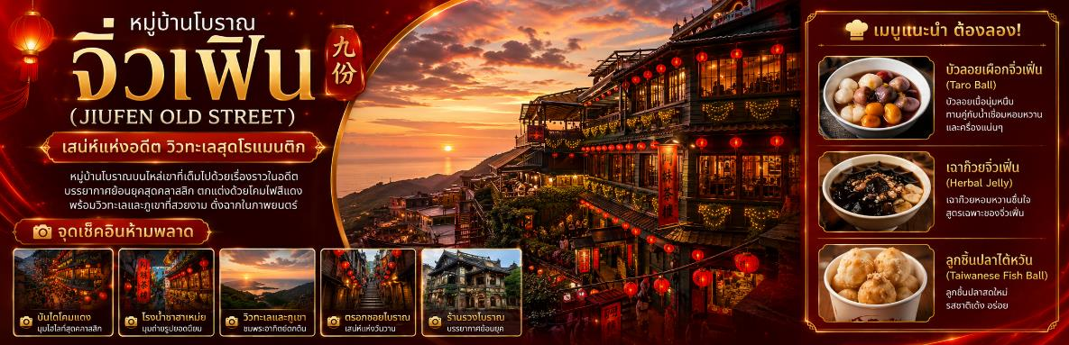
เที่ยง | ** อิสระอาหารเทีย.เพื่อความสนุกสนานอย่างต่อเนื่องให้ท่านเลือกอร่อยตามสไตล์ที่ท่านโปรด**
 | สัมผัสเสน่ห์ที่ไม่เคยจางหายของ Pingxi Line เส้นทางรถไฟสายประวัติศาสตร์ที่สวยที่สุดในไต้หวัน! ร่วมปล่อยโคมลอยหลากสีสัน ณ ถนนโบราณสือเฟิ่น (Shifen Old Street) ทางเดินริมรางรถไฟสุดคลาสสิกที่ทุกก้าวคือความทรงจำ (รวมปลอยโคม 1 โคมลอย / 4 ท่าน)
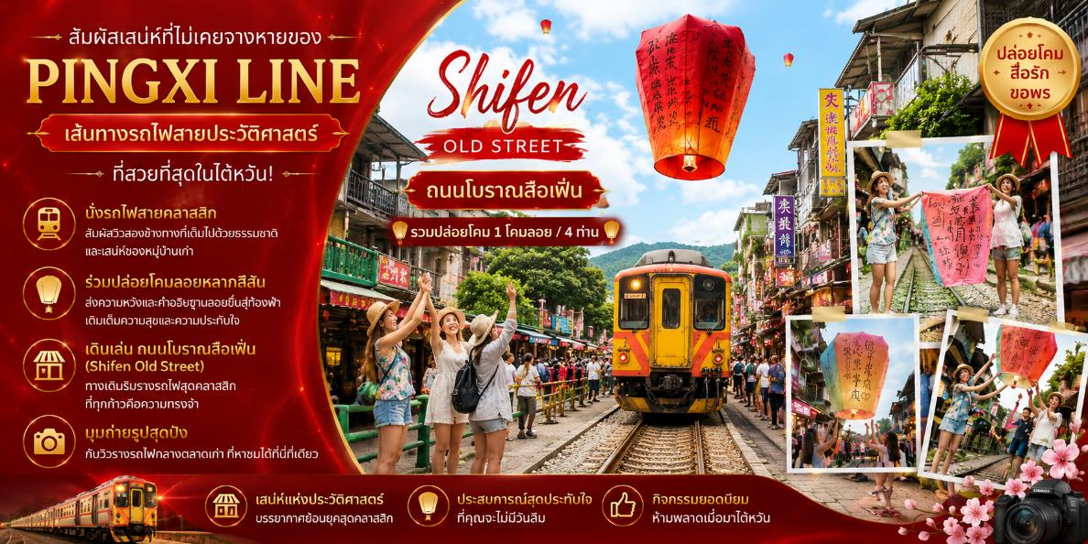
 | ปิดท้ายวันด้วยการเดินทางสู่ กรุงไทเป หลังจากนั้นนำท่านเดินเล่นที่ ตลาดซีเหมินติง (Ximending) – ศูนย์รวมแฟชั่นและวัฒนธรรมสตรีทฟู้ด ย่านซีเหมินติง ตั้งอยู่ใจกลางกรุงไทเป เป็นพื้นที่ที่มี คุณค่าทางวัฒนธรรมและสังคมเมือง ย่านพาณิชยกรรมและวัฒนธรรมร่วมสมัย ของไต้หวัน มีประวัติศาสตร์ยาวนานตั้งแต่สมัยญี่ปุ่นปกครองทำให้สถาปัตยกรรมและสภาพแวดล้อมสะท้อนถึงความหลากหลายทางวัฒนธรรมและพัฒนาการทางเศรษฐกิจของเมือง นอกจากนี้ยังเป็นศูนย์กลางของ แฟชั่นสตรีทและศิลปะร่วมสมัย ที่ดึงดูดนักศึกษาและวัยรุ่นให้เข้ามาแลกเปลี่ยนวัฒนธรรมและไอเดียใหม่ ๆ แหล่งช้อปปิ้งและสตรีทฟู้ดยอดนิยม เพลิดเพลินกับการเลือกซื้อสินค้าแฟชั่นทันสมัย, ของฝากเก๋ ๆ และเครื่องสำอางแบรนด์ท้องถิ่น พร้อมลิ้มรส อาหารสตรีทฟู้ดชื่อดังของไต้หวัน เช่น ของทอด ขนมหวาน และเครื่องดื่มท้องถิ่น บรรยากาศคึกคักยามค่ำคืน เสียงดนตรีและแสงไฟนีออน ทำให้ซีเหมินติงเป็น จุดหมายสุดสนุกที่รวมแฟชั่น อาหาร และวัฒนธรรมเข้าด้วยกัน ความมีชีวิตชีวาของไทเปเติมเต็มทุกโมเมนต์แห่งความสนุกและความประทับใจ
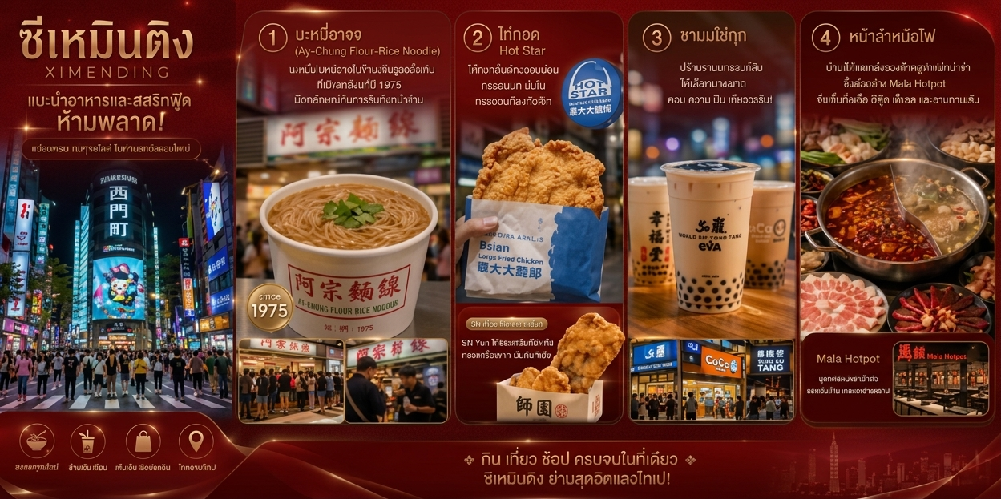
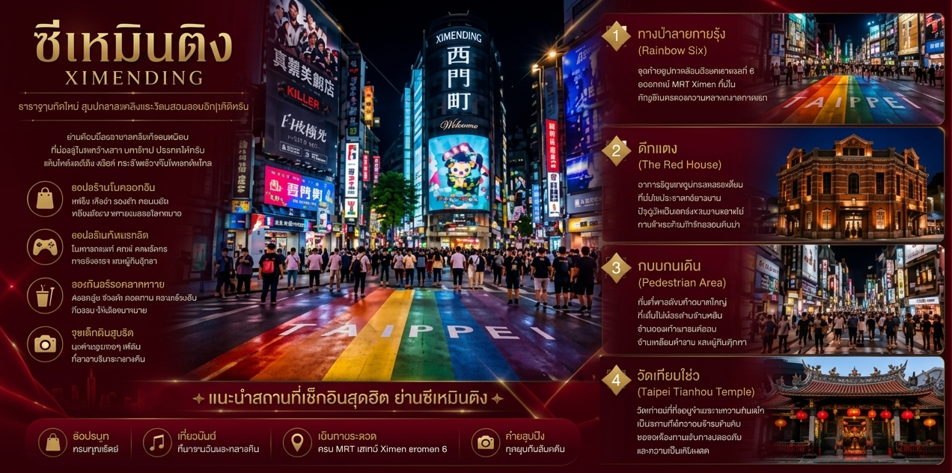
ค่ำ | รับประทานอาหารกลางวัน ภัตคารอาหาร (มื้อที่ 4)  เมนูพิเศษ *ดินเนอร์บุฟเฟต์: หมาล่าหม้อไฟสูตรต้นตำรับ  ***พร้อมเครื่องดื่มและเบียร์เติมไม่อั้น Free flow Beer & Soft drink***  ***เต็มอิ่มกับไอศกรีมพรีเมียม Haagen-Dazs และ Movenpick ice cream
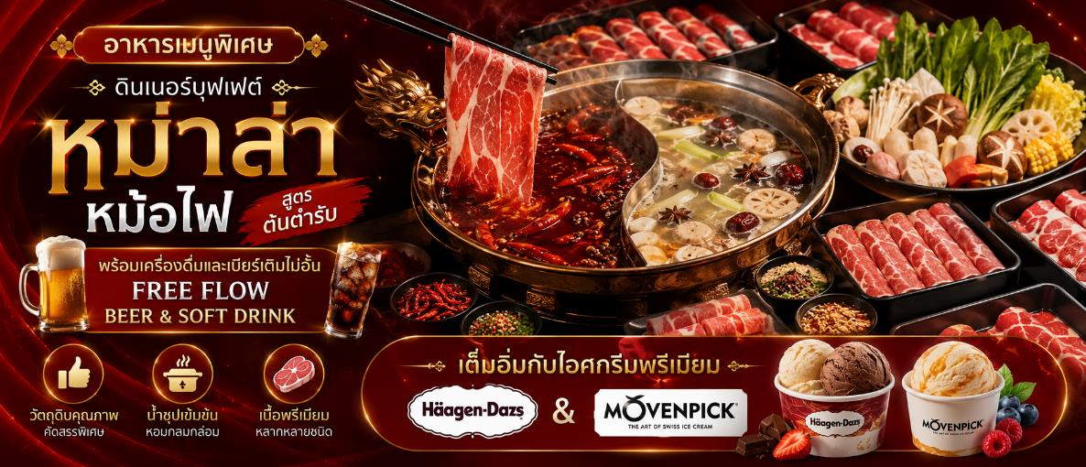
 | จากนั้นนำคณะเข้าพัก ณ โรงแรมระดับมาตรฐานไต้หวัน
ที่พัก | โรงแรม Capital Hotel Songshan หรือเทียบเท่าระดับ 4★
Day 4 | ช้อปปิ้งร้านเครื่องสำอาง (Cosmetic Shop) – ไทเป สนามบินไต้หวันเถาหยวน (TPE) * JX745 : (13.25-16.30) -กรุงเทพฯ สนามบินสุวรรณภูมิ (BKK)
เช้า | รับประทานอาหารเช้า ณ ห้องอาหารโรงแรม ( มื้อที่ 5 )
 | นำท่านแวะ ร้านเครื่องสำอาง มีเครื่องสำอางรวมถึงพวกยา น้ำมัน ยานวดขึ้นชื่อของไต้หวันให้ทุกท่านได้เลือกช้อปได้อย่างเต็มที่
 | สมควรแก่เวลานำท่านเดินทางสู่ สนามบินไต้หวันเถาหยวน
13.25 น. | นำท่านออกเดินทางสู่ สนามบินสุวรรณภูมิ ประเทศไทย โดยสายการบิน STARLUX Airlines เที่ยวบินที่ CI837 (มีบริการอาหารและเครื่องดื่มบนเครื่อง) ใช้เวลาเดินทางประมาณ 3 ชั่วโมง 55 นาที
16.30 น. | เดินทางถึง กรุงเทพฯ สนามบินสุวรรณภูมิ Suvarnabhumi Airport (BKK) อย่างปลอดภัยโดยสวัสดิภาพ
**จบทริปพร้อมความประทับใจ**
อัตราค่าบริการ
** รวมภาษีน้ำมัน และ ภาษีสมามบินทุกแห่ง (ข้อมูล ณ วันที่ 28 เมษายน 2569) ****
วันเดินทาง | ราคาทัวร์ผู้ใหญ่ /เด็ก  (พักห้องละ 2-3 ท่าน) | ห้องพักเดี่ยว  (เพิ่มท่านละ) | ราคาทัวร์กรณีมีตั๋วเครื่องบินแล้ว (Join Land)
18 - 21 กรกฎาคม 2569 | 21,888 | 6,500 | 19,888
15 - 18 สิงหาคม 2569 | 19,888 | 6,500 | 17,888
12 – 15 กันยายน 2569 | 21,888 | 6,500 | 19,888
28 - 31 ตุลาคม 2569 | 21,888 | 6,500 | 19,888
รายการทัวร์ข้างต้นอาจมีการเปลี่ยนแปลงตามความเหมาะสม
เด็กอายุไม่เกิน 2 ปี ณ วันเดินทางกลับ (Infant) ท่านละ 10,000 บาท (สำหรับทารกไม่เก็บค่าทิป)
อัตรานี้ไม่รวมค่าทิปคนขับรถ มัคคุเทศก์ท้องถิ่น และ หัวหน้าทัวร์ ท่านะละ 2,000 บาท/ท่าน

